Лабораторная работа № 4
Преподаватель Гайдук Антон Николаевич gaidukbsu@mail.ru
https://vk.com/gaidukedu
Задание 1. (+2балла) По методу Монте-Карло вычислить приближенное значение определенных интегралов.
Варианты:
1) a)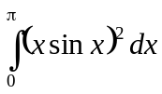; б) 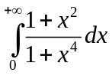;
2) a) 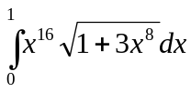; б) 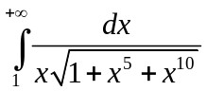;
3) a) 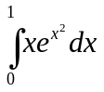; б) 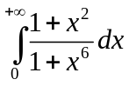;
4) a) 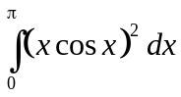; б) 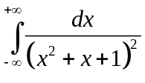;
5) a) 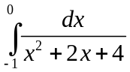; б) 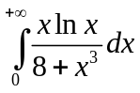;
6) a) 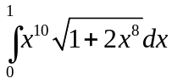; б) 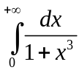;
7) a) 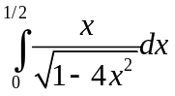; б) 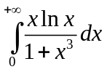;
8) a) 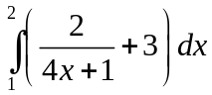; б) 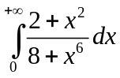;
9) a) 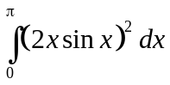; б)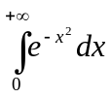;
10) a) 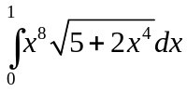; б) 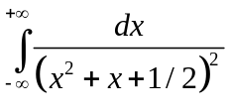;
11) a) 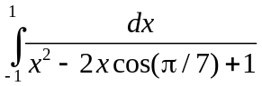; б) 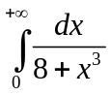;
12) a) 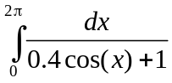; б) 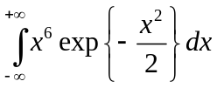;
13) a) 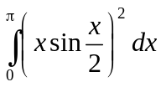; б) 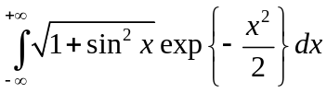;
14) a) 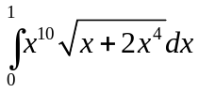; б) 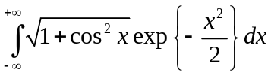;
15) a) 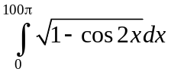; б) 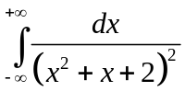;
16) a) 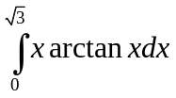; б) 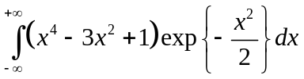;

Проверить точность моделирования:
- Сравнить полученное значение либо с точным значением (если его получится вычислить), либо с приближенным, полученным в каком-либо математическом пакете (например, в mathematica). Сравнить также с методом, основанном на квадратурных формулах (КФ Гаусса, КФ Бодэ, КФ Уэдля). (+1 балл).
- Найти точность вычисления интеграла в случае если в качестве БСВ использовать следующий генератор: 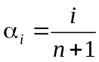,i=1..n. (+1 балл).
- Найти число n независимых случайных величин необходимых для того, чтобы вычислить интеграл с точностью 0.001 и уровнем доверия 0.95 (+1 балл).
- По найденному теоретическому значению n из пункта 3 провести 1000 экспериментов для разных значений начального состояния генератора БСВ и найти число экспериментов для которых интеграл вычислен с точностью 0.001. (+1 балл).
Задание 2. (+4 балла)
Решить систему линейных алгебраических уравнений 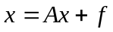 методом Монте-Карло. Программа должна быть реализована таким образом, чтобы считывать матрицу А и вектор f из файла.
Первая строка файла содержит число n — размер матрицы А.
Следующие n строк содержат матрицу А.
n+2 строка пустая.
n+3 строка содержит вектор f.

Результаты работы оформить в виде отчета. Требования к отчету
- Теоретический материал.
- Результаты вычислительных экспериментов.
- Выводы.

9 группа срок 02.12.2022
Задание 1  № Варианта | Задание 2  № Варианта | Студент
1 | 1 | Андреев Юрий
2 | 2 | Вакулич Денис
3 | 3 | Возовиков Никита
4 | 4 | Волков Евгений
5 | 5 | Досова Анна
6 | 6 | Жиркевич Александр
7 | 7 | Крагель Алина
8 | 8 | Кухновец Дарья
9 | 9 | Лемнев Вадим
10 | 10 | Рябова Елизавета
11 | 11 | Сокольчик Артур
12 | 12 | Станкевич Вадим

Литература
1. Харин Ю.С., В.И. Малюгин, В.П. Кирлица, В.И. Лобач, Г.А. Хацкевич Основы имитационного и статистического моделирования.
2. Лобач В.И., Кирлица В.П., Малюгин В.И., Сталевская С.Н. Имитационное и статистическое моделирование. Практикум.
3. Харин Ю.С., Степанова М.Д. Практикум на ЭВМ по математической статистике.

